Крокусы в подарок.

Цель:
Изготовление цветов крокусов.
Задачи:
Научить детей делать первые весенние садовые цветы из гофрированной бумаги и бросового материала.
Развивать навыки работы с гофрированной бумагой и бросовым материалом, мелкую моторику рук.
Воспитывать у детей эстетический вкус.
Предназначение:
Мастер - класс предназначен для детей дошкольного возраста, начиная с 5 лет и до 7 лет. Можно выполнять и детям младшего школьного возраста.
Назначение:
Цветы могут послужить подарком для мам или девочек группы, могут быть использованы в украшении интерьера.

Нежные крокусы радуют нас своим цветением одними из первых. Их можно считать главными признаками наступления весны. Если вы хотите создать весеннее настроение, то совсем необязательно дожидаться, когда распустятся бутончики этих цветов. Их можно сделать самостоятельно с помощью гофрированной бумаги. Воспользуйтесь для изготовления букетика этих нежных цветов простой инструкцией.
Традиционно крокусы бывают фиолетовыми, сиреневыми, желтыми и белыми

Предлагаю вашему вниманию мастер класс по изготовлению цветов из гофрированной бумаги для подарков. Этот цветок мы делали для девочек на 8 марта. Для работы нам понадобятся: ножницы, скотч, бумага жёлтого и зелёного цвета, трубочка для коктейля или из-под сока.
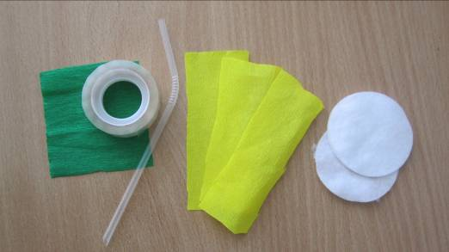
Из гофрированной бумаги нарезаем полосы размером 16*4 см или нужного вам размера - по 3 полоски на каждый цветочек.
Перекручиваем каждую полоску в центре.
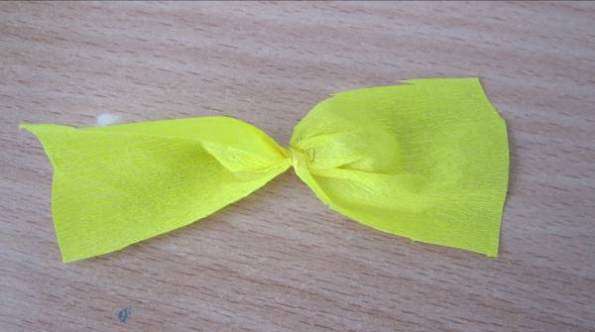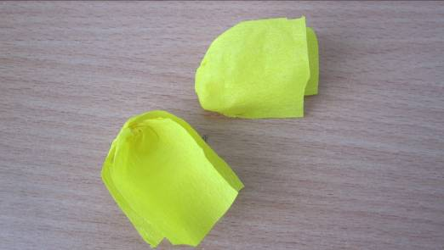
Придаем лепестку выпуклую форму. Таким образом делаем лепестки для всего букета.

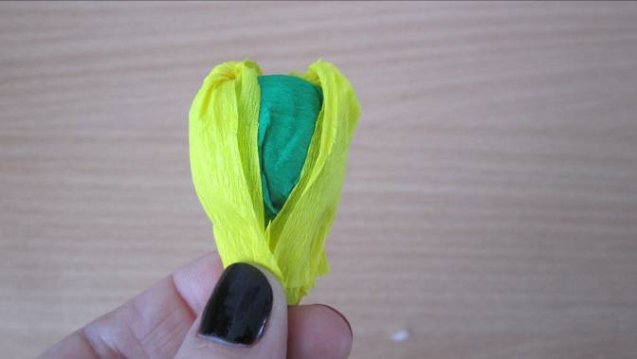
Серединку делаем из ватного диска(можно вместо серединки использовать конфету).Сверху обёртываем зелёной бумагой
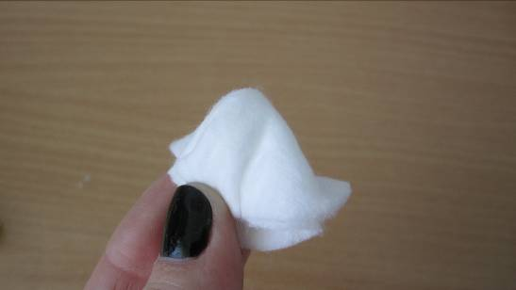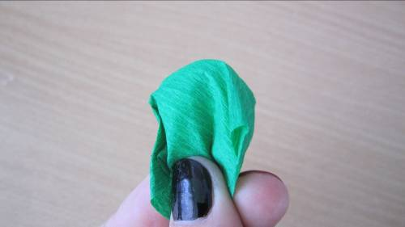
С помощью обычного скотча закрепляем серединку на трубочке.

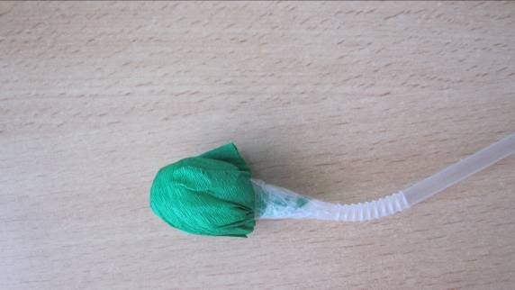
Поочередно закрепляем все лепестки, фиксируя их ниткой, затем закрепляем нитки скотчем. Из зеленой гофры вырезаем по два листика на каждый крокус и прикрепляем листики к бутону.
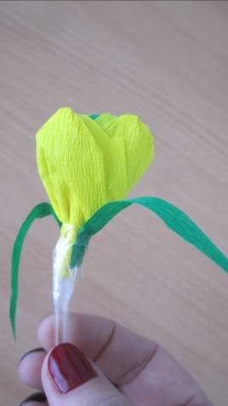
Можно стебель тоже обмотать зеленой бумагой.
Наш цветочек крокуса готов! Таким же образом делаем остальные цветы для нашего букета.
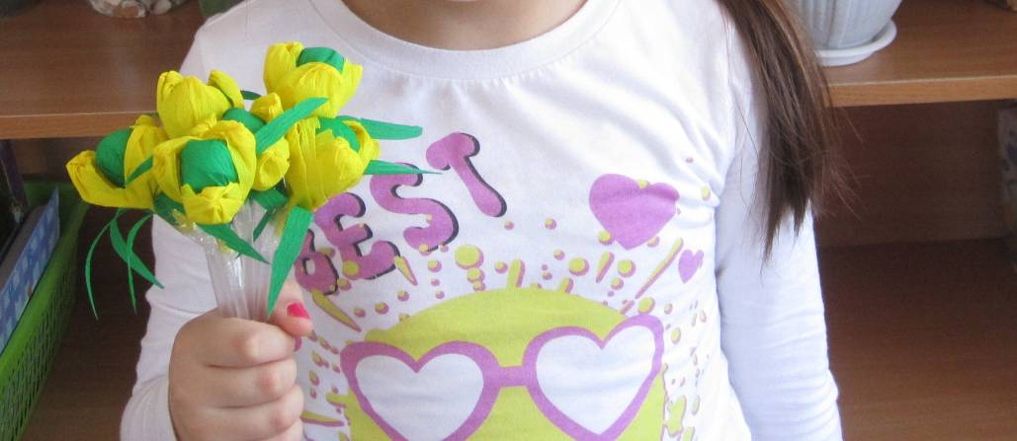

Фото из личного архива.

